_4_ «_А_» класс

Дата | Предмет | Учитель | Тема урока | Задание
07.02-11.02. | Развитие познавательной сферы | Домчук Виктория Михайловна  Прошу предоставить ответы на WhatsApp 8(9501911732) | Личность. Самооценка. Социометрический статус. | Занятие 1.  Задание 1. Инструкция и ход выполнения: Посмотри на картинку. Вспомни эмоции. 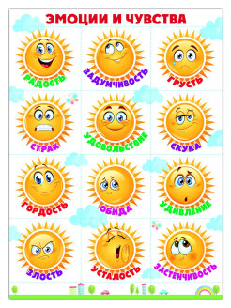  Задание 2. «Остров». Подпиши свой остров. Выбери тот, где ты не был(а) еще.  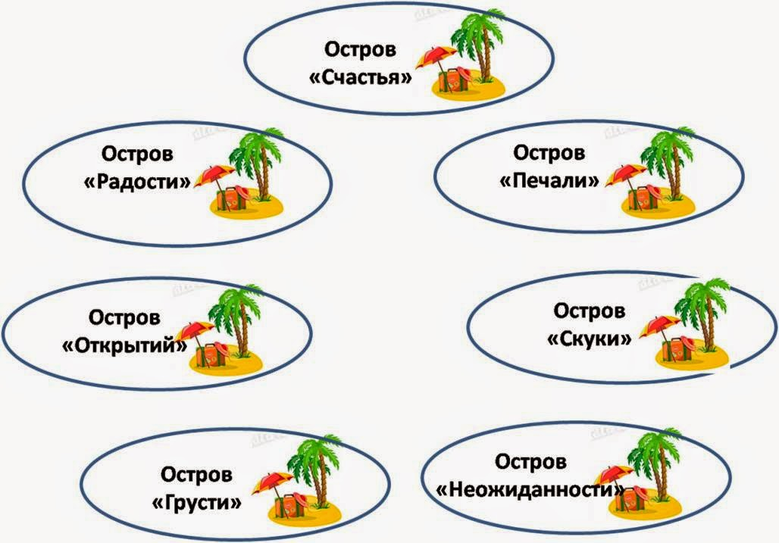  Психогимнастика. Выполните гимнастику «Великаны». Пройдите по ссылке и выполните инструкцию: https://youtu.be/XigE0HbjK_o  Задание 3. Найди себя. Подпиши. Найди всех одноклассников и подпиши их имена  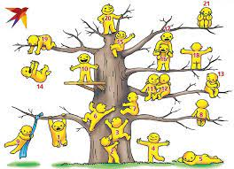  Занятие 2.  Задание 1. Вспомни эмоции (см. занятие 1). Дорисуй себя и своих одноклассников, подпиши имена.  Психогимнастика. Выполни упражнение «Гусь-курица-петух».  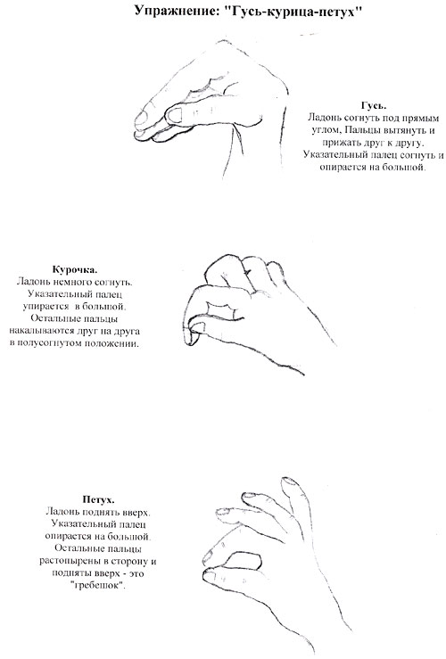  3 Упражнение «Капитан». Пройди по ссылке: https://youtu.be/9zBNY7pc7EA  Задание 4. «Кактус». Нарисуй кактус. Можно любым цветом, какой понравится.    Задание 5. Лесенка. Поставь себя на ту ступеньку, которая тебе подходит. Когда нарисуешь себя, отметь точками с буквой имени одноклассников, где находятся они.  